**目 录**

## 第一部分 基本情况与主要成果 3

一、基本情况 3

二、年度主要成果 3

## 第二部分 学生发展质量 3

一、党建引领 4

（一）健全党建工作管理体制 4

（二）发挥党建引领作用，党建带团建 4

二、立德树人 4

（一）以人为本，健全学校德育体系 4

（二）加强心里健康教育，提升学生在校幸福感 5

（三）资助育人，鼓励学生自强自立 5

三、在校体验 5

（一）精准研判、动态调整，抓实学校疫情防控工作 6

（二）完善各项设备、设施提升校园服务质量 6

（三）支持鼓励学生活动 6

四、就业质量 6

五、技能大赛 7

## 第三部分 教育教学质量 8

一、专业建设质量 8

（一）适应区域经济需求动态调整专业布局 8

（二）组建专业群，积极开展1+X证书试点项目，提升人才培养质量 9

（三）中高职融通办学，对口高考成绩喜人 9

二、课程建设质量 10

三、教学方法改革 10

四、教材建设质量 11

五、数字化教学资源建设 11

六、师资队伍建设 11

七、校企双元育人 12

第四部分 服务贡献质量 13

一、服务行业企业 13

二、服务地方发展 14

三、服务乡村振兴 14

第五部分 政策落实质量 15

一、国家政策落实 15

二、地方政策落实 15

三、学校治理 15

四、质量保证体系建设 16

五、经费投入 16

第六部分 面临挑战 16

# 附件一 中等职业教育质量数据表 18

# 附件二 中等职业教育满意度调查表 20

**鹿寨职业教育中心**

**中等职业教育质量年度报告（2023）**

# 第一部分 基本情况与主要成果

# 一、基本情况

鹿寨职业教育中心成立于2004年5月，是鹿寨县整合优化资源，集中财力建设的一所集学历教育、职业技能培训、农机培训和推广等功能为一体的县级职业教育中心，是自治区级重点中等职业学校。2013年2月搬迁至鹿寨县十里亭教育集中区职教中心校区。

2017年1月，鹿寨县人民政府与柳州城市职业学院签订战略合作框架协议，共同建立战略合作关系。根据战略合作协议，柳州城市职业学院在鹿寨职业教育中心的基础上设立“柳州城市职业学院鹿寨分院（中专部）”，于2017年3月挂牌成立。2018年2月，柳州城市职业学院与鹿寨县人民政府正式签署鹿寨职教中心托管协议，托管期20年。

2022 年，学校紧紧围绕立德树人根本任务，坚持党建引领，聚焦星级学校创建的发展目标，扎实推进“十四五”发展任务、提质培优计划，坚持中高职融通办学特色，内强管理，外塑形象，办学特色越发鲜明，教学质量持续提高，办学吸引力不断增强，为推动区域经济社会发展提供强大的人才保障和智力支持。

# 二、年度主要成果

柳州市民族团结示范学校

柳州市第二批劳动教育示范学校

全国青少年禁毒知识竞赛总决赛二等奖1项

全国第八届青年科普创新实验暨作品大赛全国总决赛三等奖1项

全国第八届青年科普创新实验暨作品大赛广西赛区一等奖1项、二等奖2项

广西职业院校教师教学技能大赛课堂教学比赛三等奖1项

# 第二部分 学生发展质量

**一、党建引领**

**（一）****健全党建工作管理体制**

坚持以习近平新时代中国特色社会主义思想为指导，贯彻党的基本理论、基本路线、基本方略，坚持为党育人、为国育才，全面贯彻新时代党的组织路线和党的教育方针，坚持和加强党对学校的全面领导，发挥党组织领导作用。围绕自治区党委基层党建“五基三化攻坚年”工作部署，落实学校党组织建设“五查五清五提升”工作。进一步提升了学校基层党建效能和质量，增强了基层党组织凝聚力战斗力。以加强党支部基本组织、基本队伍、基本活动、基本制度、基本保障，以标准化、规范化、信息化建设为主要抓手，全面提升学校党建效能和质量。2022年学校 “中共鹿寨职教中心第一党支部”获得鹿寨县教育系统先进基层党组织，获优秀党员2人，优秀党务工作者2人。

创新党建机制，围绕“强基层、抓队伍、求实效”基本工作思路，开展“标杆党支部”创建评比活动，全面提升学校党建工作整体水平。

继续开展好“我为师生办实事”工作，共完成十二项任务清单。开展了“同心聚力携手抗疫”爱心水果发放仪式，组织党委组织党员干部、志愿者到学校管辖的网格点“东馨园小区”进行社区服务，为群众办实事。

**（二）发挥党建引领作用，党建带团建**

进一步增强党、团、队组织意识的有效衔接，不断巩固和扩大党执政的青少年群众基础，发挥学校“党建带团建”作用，加强对共青团工作的领导，积极关心、支持团委工作，切实增强学校团队组织的凝聚力、战斗力和创造力。召开2次团员干部培训会，引导团队干部增强自身理论水平和工作能力。全面指导学工支部工作，实行组织“双推优”，2022年团委向党委推荐优秀团员4名，列为学生党员培养对象。

加强团队阵地建设，增强教育、实践、体验教育的衔接工作。充分整合和利用校内外资源，开展好红色教育基地打卡、烈士纪念日等教育实践和体验活动，带领团员志愿者举行2022年“资源力量大下沉助力乡村振兴”主题党日活动暨暑期 “三下乡”社会实践活动，为寨沙小学开设特色暑期课程、课业辅导。

**二、立德树人**

**（一）以人为本，健全学校德育体系**

学校坚持立德树人根本任务，把思想政治教育贯穿教育教学全过程，开展丰富的校园活动，推行“三爱三讲三不”德育教育，扎实推进“三全育人”工作。申请认定劳动示范教育学校加强劳动教育，创建无烟校园营造绿色健康校园。加强党委宣传部、教学管理中心和学生科团委等各职能部门与教学单位的合作，深入推进意识形态工作责任制的落实，进一步完善意识形态工作管理体系，形成了党委统一领导、党政齐抓共管、全校师生共同参与的大思政工作格局。

**（二）加强心里健康教育，提升学生在校幸福感**

为深入贯彻党的教育方针，持续落实立德树人根本任务，促进学生身心健康成长，学校组织学生开展了心理委员培训、心理减压拓展等一系列的心理健康教育活动，帮助学生进一步了解青春期的心理发展特点，掌握常见的心理问题识别方法及应对技巧，为学生提供了一个敞开心扉、展现自我的平台。学生从中受到心灵上的启迪，感受到现实生活的幸福美好，增进了师生、同学之间的互动和交流、感情和友谊。

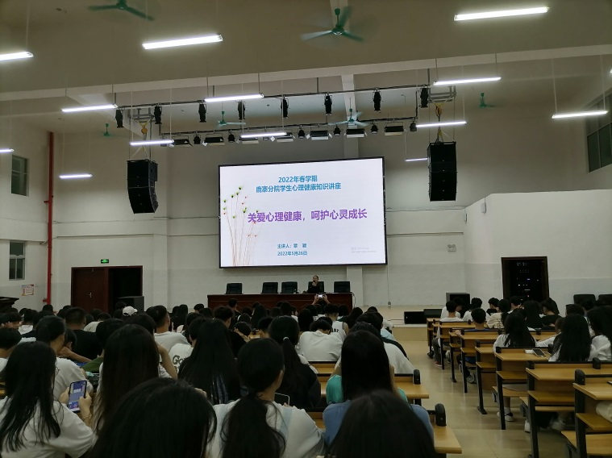

图1 心理健康讲座

**（三）资助育人，鼓励学生自强自立**

2021至2022学年，学校免学费受助学生人数共计3829人次，合计资助资金382.9万元；国家助学金受助学生人数为715人次，共计资助89.35万元；1人获得国家奖学金，资助资金0.5万元，36人获自治区奖学金，资助资金7.2万元；为减少贫困学生负担，鼓励更多优秀初中毕业生进校就读，学校为家庭贫困学生与品学兼优的学生开设勤工俭学岗位，实施了校内资助工作，享受校内资助人数共339人次，共计资助资金11.5万元。

**三、在校体验**

**（一）精准研判、动态调整，抓实学校疫情防控工作**

学校在疫情防控常态化背景下，建立和完善学校、部门、班级、家长四级防控工作联系网络，及时根据上级最新疫情防控要求调整学生管理措施，动态调整教师学生外出请假审批和备案制度；严格落实“零报告”“日报告”制度，师生因病缺勤追踪制度，做好基本防疫物资及应急药品保障，确保全体师生的安全健康。

**（二）****完善各项设备、设施提升校园服务质量**

学校通过完善校内各项基础设施、设备，提高整体校园服务质量。完成全校宿舍空调安装，对食堂内部进行整体翻新改造装修；校园围墙完成实体围墙建设。各项设施、设备的完善，为学生在校生活营造安全、健康、舒适的生活环境。

**（三）支持鼓励学生活动**

学校现有学生会成员158名，社团32个社团成员261人。2022年7月学校组织学生会成员开展“三下乡”社会实践活动。

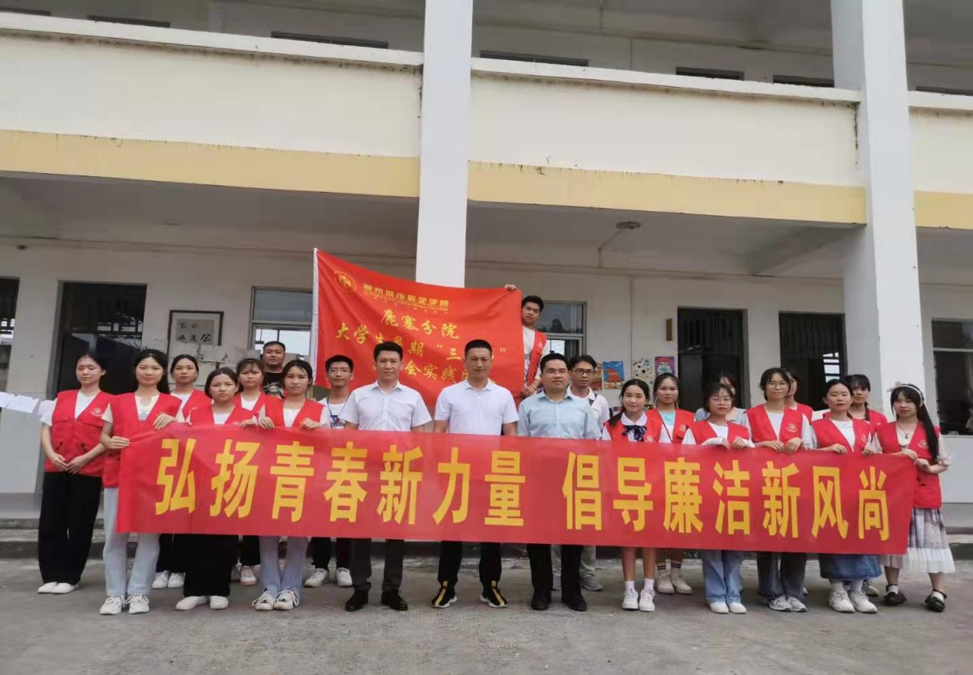

图2 开展“三下乡”社会实践活动

**四、就业质量**

学校2022年共有汽车制造与检修、汽车整车与零配件营销、电气运行与控制、制冷和空调设备运行与维护、工业机器人技术应用、机电设备安装与维修、建筑装饰、学前教育、旅游服务与管理、电子商务、广告设计与制作、计算机网络技术12个中职专业毕业学生859人，就业840人（其中，升学699人、直接就业141人），就业率97.79%。

近两年毕业生就业情况统计表

单位：人

|  |  |  |  |  |
| --- | --- | --- | --- | --- |
| 毕业年度 | 毕业生数 | 就业人数 | 就业率 | 备注 |
| 2021 | 845 | 824 | 97.51% |  |
| 2022 | 859 | 840 | 97.79% |  |

在总校招生就业处的指导下，共享总校就业信息，依托政府部门拓展柳州市本地就业市场。

本地就业的毕业生数为115人，占直接就业人数的81.56%。主要就业单位：加工制造类、财经商贸类专业毕业生主要在东风柳州汽车有限公司、上汽通用五菱宝骏基地、柳州赛克科技发展有限公司、柳州柳东花岭汽配园等柳州市县（区）企业就业；教育类（学前教育）专业毕业生主要在柳州市县（区）幼儿园，如：鹿寨县机关幼儿园、鹿寨县乡镇公办幼儿园、金鹿迪米亚高级幼儿园、金韵国学礼仪幼儿园、星星国学幼儿园等就业。

通过腾讯文档线上填报、电话联系等方式，开展毕业生满意度调查。共计调查839名毕业生（其中，应届毕业生547人、毕业三年内毕业生292人），满意776人，满意度92.49%。通过电话联系毕业生升学的高职院校的教学部门负责人、就业单位的人事部门负责人，了解毕业生升学后继续学习所具备的职业素养能力、就业所需技能，并给出评价。共计联系16所高职院校（柳州城市职业学院、柳州职业技术学院、广西生态工程职业技术学院、广西现代职业技术学院、广西幼儿师范高等专科学校、柳州铁道职业技术学院、广西安全工程职业技术学院、广西建设职业技术学院、广西金融职业技术学院、北海职业学院、广西国际商务职业技术学院、广西经贸职业技术学院、广西农业工程职业技术学院、广西城市职业大学、广西演艺职业学院、广西培贤国际职业学院）、11家毕业生直接就业单位（东风柳州汽车有限公司、上汽通用五菱宝骏基地、柳州赛克科技发展有限公司、鹿寨县机关幼儿园、鹿寨县城南幼儿园、鹿寨县江口乡中心幼儿园、金鹿迪米亚高级幼儿园、金韵国学礼仪幼儿园、星星国学幼儿园、鹿寨县星星启慧幼儿园、鹿寨县金韵沐荣世家幼儿园）相关部门负责人，对中专部毕业生满意的单位33个，满意度86.49%。

**五、技能大赛**

学校对各专业的技能实操课程进行改革，根据不同专业及不同课程的实操技能教学实际进行分类，开展理实一体化教学、技能实训周、岗位见习、跟岗实习等形式的技能训练；开展校内学生技能大赛，通过比赛促进学生专业综合技能水平提升，选拔优秀学生进行柳州市赛、区赛备赛训练；加强学生创新能力培养，在部分专业开设《科技创新教育》课程，依托校内的创新工作室，组织学生参加各级科普创新类的比赛。2021-2022学年在各级各类比赛中取得了优异的成绩，具体如下：全国第八届青年科普创新实验暨作品大赛全国总决赛三等奖，全国第八届青年科普创新实验暨作品大赛广西赛区一等奖一项、二等奖两项，柳州市第四届创客大赛创意外形组季军和二等奖，柳州市第四届创客大赛智能硬件组冠军，2022年柳州市科学素质竞赛创意机器人组冠军和季军，柳州市第四届创客大赛3D打印笔组冠军和亚军。

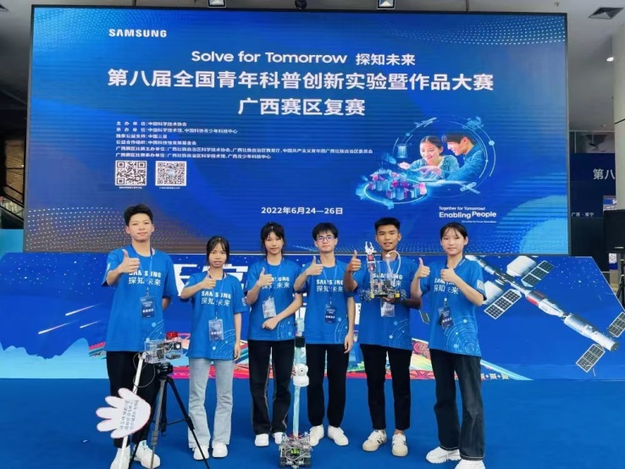

图3 学生参加全国第八届青年科普创新实验暨作品大赛

# 第三部分 教育教学质量

**一、专业建设质量**

**（一）适应区域经济需求动态调整专业布局**

经过专业调整，本学年学校开设12了个专业。学校深入开展市场调研，积极适应市场需求变化，不断调整专业设置和专业方向，做到与当地经济发展需求同步。对接柳州市及鹿寨县区域经济产业行业发展，服务先进制造业、现代服务业和战略性新兴产业发展需要，设置的专业有旅游与管理、电子商务、汽车制造与检测、建筑装饰技术等；智能制造类专业有：电气运行与控制、智能设备运行与维护、工业机器人技术应用；传统专业有：广告设计、计算机平面设计、空调与制冷设备运行与维修技术等，专业与地方产业吻合度较高。为了建立健全学校专业增设、淘汰、提升的动态调整机制，优化各专业结构与布局，提高专业建设水平，根据中职学校达标建设要求，减少招生专业，增加专业学生人数，停招空调与制冷设备运行与维修技术、电气运行与控制、广告设计等专业。根据专业设置规律和错位发展的原则，科学、严格地设置新专业，规划新专业建设，使专业建设质量与专业招生情况相匹配，有效促进学校专业建设与发展，今年成功申报了幼儿保育和中餐烹饪2个新专业。

**（二）****组建专业群，积极开展1+X证书试点项目，提升人才培养质量**

学校根据自身办学定位及办学优势，以及对于专业群的建设要求，把原有的专业组建成5大专业群：汽车工程专业群、智能制造专业群、建筑工程专业群、商旅专业群、学前教育专业群，并推进我校电气自动化控制特色专业与示范性实训基地项目的建设，建成自动化控制综合实训室项目中的液压控制技术、气动控制技术和机电一体化控制技术实训室。旅游服务与管理专业的导游模拟实训室建设项目、语音室建设项目通过市教育局论证，成为2022年市财储备建设项目。2022年6月份组织汽检、工业机器人技术和智能设备运行与维护三个专业76名学生参加汽车维修和维修电工中级技能等级证的考证。专业群的组建，突出办学优势，为各专业的学生升学和就业提升竞争力，提高了各专业的办学质量。

进一步完善了1+X汽车电子电气与空调舒适系统技术（初级）、1+X电子商务数据分析（初级）、1+X直播电商（初级）三个1+X证书标准化技能考点的设施设备。于2021年10月组织了100名学生参加1+X汽车电子电气与空调舒适系统技术（初级）考证，2021年12月组织150名学生参加1+X电子商务数据分析考证，110名学生参加1+X直播电商考证，2022年6月组织33名学生补考参加1+X电子商务数据分析考证，共有234名学生通过考试。并将1+X证书考试内容融入到电子商务、汽车制造与检测专业人才培养方案，实行岗、课、赛、证融通的人才培养模式，为提升学生人文素养、学生升学与就业发展打下良好基础，确实提升了学校人才培养质量。

2021-2022学年1+X证书制度试点考试情况

|  |  |  |  |
| --- | --- | --- | --- |
| **序号** | **证书名称** | **参加考试人数** | **考试通过人数** |
| 1 | 1+X汽车电子电气与空调舒适系统技术（初级） | 100 | 84 |
| 2 | 1+X电子商务数据分析 | 150 | 50 |
| 3 | 1+X直播电商 | 110 | 100 |

**（三）中高职融通办学，对口高考成绩喜人**

学校继续推进中高职融通办学模式，在2020年的基础上，2021-2022学年新开设了旅游管理专业。2021年学校全日制高职在校生达339人。

依据学校关于升学、就业两条腿共同发展的办学思路，除加大专业技能的培养力度外，加大了对口升学所需的理论教育教学工作，并结合对口高考的内容有针对性进行教学和复习工作，动员2020级学生积极参加对口高考。2022年对口联盟测试，报考率达98.1%，2020级考生935人，平均分389.5分，比联盟平均分高出9.9分。500分以上考生11人，对口联盟测试取得了学校最近几年最好成绩。

**二、课程建设质量**

根据各专业开展的行业企业调研，以及教师下企业挂职锻炼的经历，结合学校的实际情况，2022学年对各专业人才培养方案进行了修订，将课程思政作为重点融入到所有的课程之中，大部分教师在课程教案中体现出了课程思政的内容。

在所有课程按照学校合格课程标准要求建设课程资源外，还对照自治区精品课程的标准及学院的标准，组织专业组教师选定《电气CAD》课程按照学校精品课程要求，进行开发和制作；加大各专业的专业技能实操课程的开展，2021-2022学年共开设了《金工实训》《装饰构造实训（泥砖方向）》《建筑施工（室内水电方向）》《维修电工中级实训》《汽车维修工综合实训》《工业机器人实训》《液压与气动技术》《机电设备安装与维护》等8门实训课程，从而完善了各专业群的课程体系建设，提升了课程的整体质量。此外，2022年上半年工业机器人技术应用专业已申报学校专业课程资源库，进行课程资源库的建设，将为该专业的专业教学提供更完善、更优质的教学资源，也为其它专业的课程改革提供示范作用。

**三．教学方法改革**

学校坚持目标导向、成果导向，着力深化“三教改革”，严格按照国家有关规定及中等职业学校专业教学标准，开齐开足思想政治理论课、体育、劳动教育等公共基础课并选用国家规划教材，将党史国史、中华优秀传统文化、心理健康教育课程等列为限定选修课，构建以培养“德、智、体、美、劳”五育并举的课程体系，促进学生德智体美劳全面发展。依照提质培优行动计划，本学年学校常态化组织开展课程思政示范课程建设，立项建设院级教改项目 5 项，立项建设市级教改项目 5项，立项建设区级教改项目 2项，并有《“三教”改革背景下县级中职专业课教师教学能力提升途径的实践研究》《乡村振兴战略下县域“电商+乡村旅游”复合型人才培养模式实践与研究》等4项在研区级教改项目和2项在研市级教改项目，大力推动了育人重点领域和关键环节的教学改革研究。

**四、教材质量建设**

2021-2022学年经过学校审批，《机械制图与测绘》《图像处理》两门课程进行学校校本教材的申报，并已获得立项。区级教案项目《基于混合式教学的英语儿歌校本教材开发与应用研究—以柳州市鹿寨职业教育中心学前教育专业为例》结题，并出版了校本教材《英语儿歌》。



图4 《英语儿歌》校本教材封面

**五、数字化教学资源建设**

本学年学校着手开发线上线下混合式信息化教学资源，确立以《汽车发动机电控系统维修》课程为试点，以职教云平台为线上载体，开发出该课程的线上线下混合式信息化教学资源，该课程已完成教案PPT、视频、微课等教学资源的制作，下一步计划将该教学资源放到职教云平台进行资源共享，并继续推动2020-2021学年未完成的职业教育精品在线开放课程的建设。

**六、师资队伍建设**

合理利用学校编制，针对缺少师资的专业，有计划的进行教师招聘，选拔理论和技能水平都突出的优秀本科毕业生及社会精英加入学校教师队伍，本学年新招聘了一名思想政治类教师，专任教师总数达124人。不断加大投入，利用社会资源，聘用兼职教师和实习指导教师，从相关行业或企业中，选聘企业工程技术人员、社会能工巧匠到校执教，带动学校专业发展，本学年外聘教师达20人。选派教师外出锻炼，深化产教融合、校企合作。鼓励专任教师到行业、大型企业挂职实践锻炼，本学年共选派53名教师到校企合作企业、以及专业对应的企业开展企业挂职锻炼。通过到企业进行挂职锻炼，提高了专业教师的实践能力和技术应用水平，提升了专业办学质量。组织教师参加区级、市级、县级及校级的各级各类培训，提升师资队伍整体素质。开展教师工作等级评定，激励教师专业化水平提升。落实课程团队建设，并逐步按照学校相关管理要求，规范教研组工作，加强教研组的教研活动管理与指导，通过校内赛教课、学生技能比赛、学生考证等项目促进教研组集体教研活动逐步正常化，提升教师整体教学水平。同时加强“双师型”教师队伍的建设,本学年有1名教师获评高级双师型教师，3名教师获评中级双师型教师，4名教师获评初级双师型教师；今年首次组织了32名教师参加广西高等学校教师资格教学技能考试，24名教师考试成绩合格。组建校内教师职称评审委员会，加强教师职称评定指导，积极引导教师参与科研工作，鼓励教师参加相关职业资格的培训，取得了较好的效果。

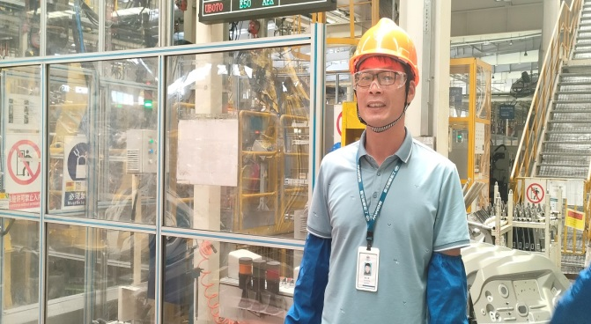

图5 教师在上汽通用五菱宝骏基地挂职

**七、校企双元育人**

2021-2022学年，学校积极深化产教融合、推进校企双元育人创新实践。汽车工程系与上汽通用五菱汽车股份有限公司和广西汽车集团开展校企合作办学，上汽通用五菱汽车股份有限公司赠送8台最新款的汽车变速器以及10套变速器的零部件给学习汽车制造与检测专业实训基地，以完善和更新该专业的实习实践内容，为该专业的育人质量提供良好条件；文化旅游与信息管理系与鹿寨县星星幼教集团、鹿寨县金鹿新城迪米亚中英文艺术幼儿园、广西鹿寨众牛食品有限公司、柳州市华禹大酒店有限公司、鹿寨维也纳国际酒店等开展校合作，旅游服务与管理专业与柳州市大长秋后勤管理服务有限责任公司开展订单校企合作办学，共建产教融合实训基地，初步形成了“专业共建、人才共育、过程共管、资源共享”的校企双元育人新局面。

此外，2021年10月份组织汽车制造与检修、电气运行与控制专业和工业机器人技术应用四个专业276名学生分别到广西汽车集团有限公司、上汽通用五菱汽车股份有限公司进行为期两个月的跟岗实习；2021年9-11月份组织学前教育专业学生分批次到鹿寨县第一幼儿园见习270人次；2021年9月份组织旅游服务与管理专业40名学生到柳州市华禹大酒店有限公司见习。2022年7月份组织57名学生到上汽通用五菱汽车股份有限公司进行顶岗实习，通过企业实践和实习，提升学生专业综合水平，也提高了学校的育人质量。

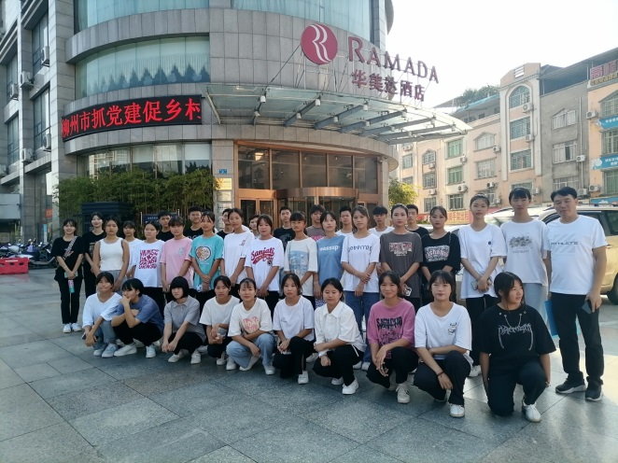

图6 旅游与服务管理专业到华美达大酒店开展实践教学

# 第四部分 服务贡献质量

# 一、服务行业企业

2021年10月，组织汽车制造与检修、电气运行与控制专业和工业机器人技术应用四个专业276名学生分别到广西汽车集团有限公司、上汽通用五菱汽车股份有限公司进行为期两个月的跟岗实习；2022年7月，组织57名学生到上汽通用五菱汽车股份有限公司进行顶岗实习，既为学生开展实践教学，提升学生专业技能，也为地方龙头企业很好地解决生产旺季用工难的问题。

2022年4月，学校与鹿寨县祥鹿商务服务有限责任公司开展校企合作，校企双方共建“鹿寨研学实践教育基地”，旅游服务与管理专业的老师指导企业申报旅游研学基地。

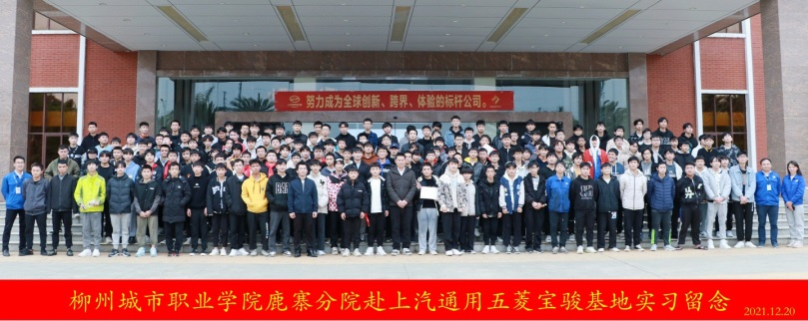

图7 2020级学生赴上汽通用五菱汽车股份有限公司跟岗实习

**二、服务地方发展**

学校与鹿寨县总工会合作签约，挂牌成立鹿寨县总工会职工素质提升培训基地，开展企业管理人员能力提升、职业技能培训，更好地为鹿寨县区域经济发展服务。

为提升鹿寨县企业中层干部管理能力，开展企业班组长能力再提升培训班，培训学员48人。

为提高下岗失业职工、农民工、建档立卡困难职工的劳动素质和就业能力，中专部积极组织宣传，引导返乡入乡人员参加技能培训，增强就业竞争力。举办2期叉车司机技能培训，培训学员100人，考试合格率100%。

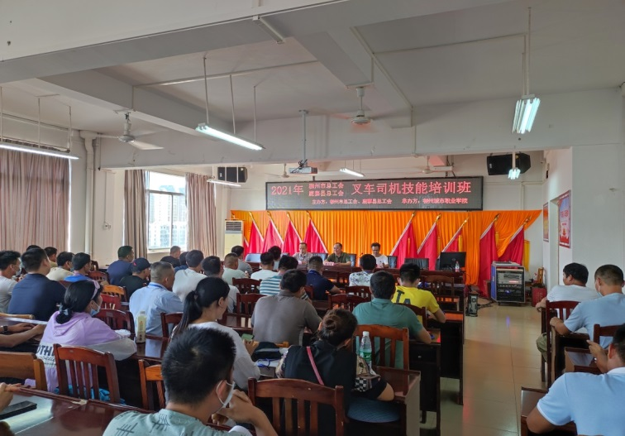

图8 叉车司机技能培训开班仪式

**三、服务乡村振兴**

学校党委深入学习贯彻习近平总书记关于巩固拓展脱贫攻坚成果和全面推进乡村振兴重要讲话和指示精神，深化推进事业单位与农村党组织定点帮扶工作，与寨沙镇九甫村党总支、古盏村党总支结对帮扶，开展“资源力量大下沉助力乡村振兴”主题党日活动。为帮扶的农村支部提供基层党组织标准化规范化建设指导。针对九甫村党总支人手短缺，电脑办公能力欠缺，组织计算机老师指导农村干部计算机操作。并利用学校资源，向帮扶支部提供农村劳动技能培训平台，尤其是农民工叉车培训、育婴师培训等项目，帮扶解决劳动技能缺乏的困难。

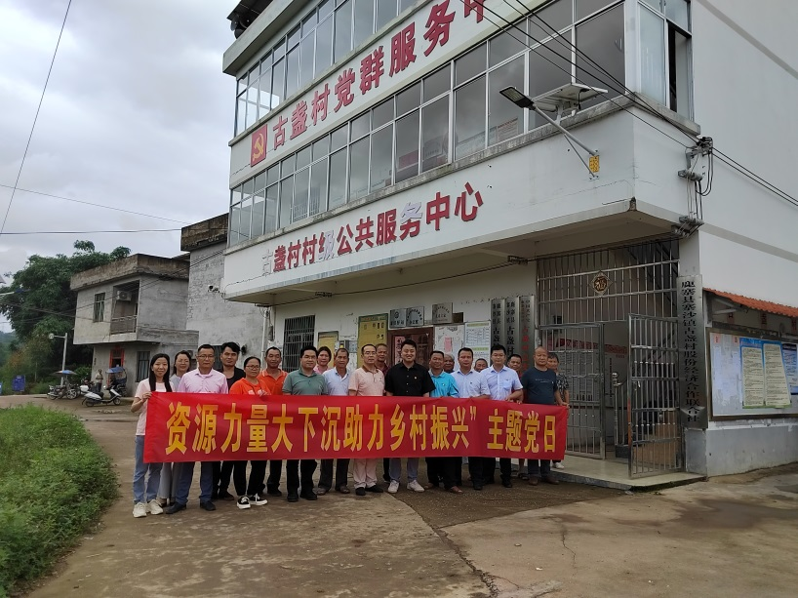

图9 助力乡村振兴主题党日活动

# 第五部分 政策落实质量

**一、国家政策落实**

学校全面落实《职业教育改革实施方案》《关于推动现代职业教育高质量发展的意见》《职业教育提质培优行动计划（2020-2023 年）》《深化新时代教育评价改革总体方案》《“党的领导”相关内容进大中小学课程教材指南》等文件要求，认真贯彻落实国家和自治区深化职称制度改革相关文件精神，紧紧围绕“提质培优”主线推动学校高质量发展，聚焦政策引领，推进学校制度体系建设，全面深化职称制度改革，保障学校教育事业提速提质发展。

**二、地方政策落实**

学校落实《广西教育提质振兴三年行动计划（2021-2023 年）》《巩固中等职业教育基础地位专项行动计划》《大力推进广西清廉学校建设实施方案》《广西教师队伍建设“十四五”规划》，以星级学校建设为要务，紧扣柳州“建设现代化教育强市，打造一流教育”发展目标，以深化新时代教学评价改革为牵引，坚持立德树人，党建引领学校各项事业高质量发展。本年度学校录取 808名新生， 695人通过对口高考升入高职院校，升学率82.2%，职业教育人才成长通道进一步贯通。

**三、学校治理**

（一）坚持党建引领举旗定向

学校坚持以习近平新时代中国特色社会主义思想为指导，全面落实新时代党的建设总要求和新时代党的组织路线，增强党对学校工作领导力；贯彻落实党委领导下的校长负责制，完善和落实党政联席会议、校长办公会、党委会等议事决策制度；制订和落实学校领导班子成员联系系部制度，深耕党史学习教育“责任田”，筑牢基层党建“主阵地”，形成党的领导和党的教育方针纵到底、横到边、全覆盖的工作格局，以高质量党建引领学校各项事业高质量发展。

（二）坚持依法治校保驾护航

学校将法治工作纳入年度工作计划，加强纪检监察工作力度，不断健全法治工作机制。扎实开展规章制度“废改立”工作，对不适应教育改革和发展形势要求、与《深化新时代教育评价改革总体方案》精神不一致和巡视审计要求整改的相关制度及时进行清理。学校完成12项制度的“废、改、立”工作，制修订《柳州城市职业学院中专部内部控制工作规范（试行）》等多项配套制度，推动形成以章程为核心，基本制度完备、配套制度健全的学校规章制度体系，进一步提升了内部治理水平。

**四、质量保证体系建设**

学校成立内部质量保证体系诊断与改进工作办公室，全面负责学校诊断与改进工作。校党委、校行政为学校诊改工作第一责任部门，形成了决策指挥、质量生成、资源建设、支持服务、监督五个相互配合的诊改系统；制定了“十四五”总规划，编制了党建、课程、专业、人才队伍、学生发展、招生、信息化建设、系部发展等一系列子规划，形成上下连接，左右呼应的诊改目标链；优化完善现有管理制度，制订了各部门目标任务考核标准，初步建立了专业、课程、教师发展和学生发展等标准系列。

围绕“广西中职学校星级评定”与“提质培优”工作目标，以“广西中职学校星级评定指标”为标准，制定了《教学工作诊断与改进制度建设与运行方案》，在学校、专业、课程、教师、学生等各层面不同程度地进行了诊改运行实践。

**五、经费投入**

学校2021年度收入总计1827.37万元，其中：财政拨款补助收入1825.73万元，事业收入1.64万，其他收入0元，学校办学经费的来源以主要以财政拨款为主，其中财政拨款收入占99.9%，事业收入占比0.01%，其他收入占比0。学校在专业建设、教学改革及研究、实训基地建设、设备购置、基础设施建设、信息化建设等各方面均得到了经费保障支持，为学校人才培养各项工作的正常开展提供了保障。

# 第六部分 面临挑战

中专部（鹿寨分院）成立以来，办学规模不断扩大，办学基础条件得到明显改善，管理水平逐步提升，师资队伍综合能力不断提升，服务地方社会经济发展能力不断提高，办学特色日益鲜明，但在发展过程中也存在的一些不平衡不充分问题，具体表现在：

（一）学校与鹿寨县实验高级中学共用一个校园，校园内可建设的空间不足，严重制约了鹿寨分院的发展。

（二）专业师资严重不足，所承接的其他工作任务较重，参与教科研活动的时间少，从而使得教科研工作和师生技能比赛未能取得好成绩。急需扩充各专业的专业教师数，提供更多激励政策，鼓励现任教师积极参与各项培训和挂职锻炼，提升专业教师的技能水平和科研能力。

（三）产教融合深度不够，“产、教、研”内涵建设不足，没有形成长期有效的合作机制，校企合作成果不显著。

附件一

# 中等职业教育质量数据表

名称：鹿寨职业教育中心

|  |  |  |  |  |
| --- | --- | --- | --- | --- |
| 序号 | 指标 | 单位 | 2022 年 | 备注 |
| 1 | 思政课程教师数 | 人 | 2 | 引用 |
| 2 | 德育工作人员数 | 人 | 9 | 引用 |
| 3 | 班主任数 | 人 | 4 | 引用 |
| 4 | 德育活动学生参与数 | 人 | 2000人次 | 引用 |
| 其中：国家级 | 人 | 0 | 引用 |
| 省级 | 人 | 0 | 引用 |
| 地市级 | 人 | 2000 | 引用 |
| 5 | 体育课专任教师数 | 人 | 9 | 引用 |
| 6 | 美育课专任教师数 | 人 | 7 | 引用 |
| 7 | 升学总人数 | 人 | 0 | 引用 |
| 其中：通过贯通培养升学人数 | 人 | 0 | 引用 |
| 通过五年一贯制培养升学人数 | 人 | 0 | 引用 |
| 通过职教高考升学人数 | 人 | 0 | 引用 |
| 升入职业本科人数 | 人 | 0 | 引用 |
| 升入普通本科人数 | 人 | 0 | 引用 |
| 升入专科人数 | 人 | 0 | 引用 |
| 8 | 全日制在校生数 | 人 | 0 | 引用 |
| 9 | 专业数量 | 个 | 10 | 引用 |
| 10 | 课程总量 | 门 | 116 | 引用 |
| 11 | 参加国家学生体质健康标准测试人数 | 人 | 0 | 学校填报 |
| 12 | 学生体质测评合格率 |  | 0 | 学校填报 |
| 13 | 全国职业院校技能大赛学生获奖人数 | 人 | 0 | 引用 |
| 14 | 全国职业技能大赛学生获奖人数 | 人 | 0 | 引用 |
| 15 | 职业技能等级证书（含职业资格证书）获取人数 | 人 | 0 | 引用 |
| 16 | 生均校园用地面积 | 平方米 | 9405.5 | 引用 |
| 17 | 生均校舍建筑面积 | 平方米 | 3784.25 | 引用 |
| 18 | 生均教学、实习仪器设备资产值 | 元 | 1187735 | 引用 |
| 19 | 年生均财政拨款 | 元 |  | 引用 |
| 20 | 纸质图书数 | 册 | 35037 | 引用 |
| 21 | 电子图书资源数 | 册 | 230 | 引用 |
| 22 | 校园网主干最大带宽 | Mbps | 100 | 引用 |

|  |  |  |  |  |
| --- | --- | --- | --- | --- |
| 23 | 教职员工额定编制数 | 人 | 135 | 引用 |
| 24 | 教职员工总数 | 人 | 132 | 引用 |
| 25 | 专任教师数 | 人 | 100 | 引用 |
| 其中：专业教师数 | 人 | 52 | 引用 |
| 26 | 生师比 | ： | 1:0.19 | 引用 |
| 27 | 双师型教师总数 | 人 | 78 | 引用 |
| 28 | 高级专业技术职务专任教师占比 |  | 18.00% | 引用 |
| 29 | 硕士研究生及以上学历专任教师占比 |  | 2.00% | 引用 |
| 30 | 兼职教师总数 | 人 | 8 | 引用 |
| 31 | 毕业生总数 | 人 | 2 | 引用 |
| 32 | 就业人数 | 人 | 2 | 引用 |
| 33 | 毕业生专业对口就业（升学）人数 | 人 | 0 | 学校填报 |
| 34 | 毕业生服务三次产业人数 | 人 | 2 | 学校填报 |
| 其中：服务第一产业人数 | 人 | 0 | 学校填报 |
| 服务第二产业人数 | 人 | 0 | 学校填报 |
| 服务第三产业人数 | 人 | 2 | 学校填报 |
| 35 | 合作企业接收教师企业实践人数 | 人 | 45 | 引用 |
| 36 | 合作企业接收学生实习比例 |  | 0 | 引用 |
| 37 | 企业对学校捐赠设备总值 | 万元 | 0 | 引用 |
| 38 | 接收国际学生人数 | 人 | 0 | 引用 |
| 39 | 开展分段培养中外合作专业数 | 个 | 0 | 引用 |
| 40 | 开发并被国 （境）外采用的课程数 | 门 | 0 | 引用 |

附件二

# 中等职业教育满意度调查表

名称：鹿寨职业教育中心

|  |  |  |  |  |  |
| --- | --- | --- | --- | --- | --- |
| 序号 | 指标 | 单位 | 2022 年 | 调查人次 | 调查方式 |
| 1 | 在校生满意度 |  | 97.5 | 1480 | 网络问卷 |
| 其中：课堂育人满意度 |  | 97.42 | 1480 | 网络问卷 |
| 课外育人满意度 |  | 97.33 | 1480 | 网络问卷 |
| 思想政治课教学满意度 |  | 97.69 | 1468 | 网络问卷 |
| 公共基础课（不含思想政治课）教学满意度 |  | 97.82 | 1468 | 网络问卷 |
| 专业课教学满意度 |  | 98.36 | 1468 | 网络问卷 |
| 2 | 毕业生满意度 | —— | 92.49 | 839 | 电话联系、网络问卷 |
| 其中：应届毕业生满意度 |  | 92.87 | 547 | 电话联系、网络问卷 |
| 毕业三年内毕业生满意度 |  | 91.78 | 292 | 电话联系 |
| 3 | 教职工满意度 |  | 95.6 | 135 | 网络问卷 |
| 4 | 用人单位满意度 |  | 86.49 | 37 | 电话联系 |
| 5 | 家长满意度 |  | 90,18 | 1154 | 电话联系、网络问卷 |